Ефективност при преобразуване на енергията

Съдържание
- Какво е енергия?
- Термодинамика.
- Енергия на слънчевата светлина.
- Кръговрат в природата.
- Видове енергия.
- Енергийни ресурси.
- Проблеми свързани с производството и употребата на енергия.
- Преобразуване на енергията.
- Пестене на енергия.
- Обобщение.

- Какво е енергия?

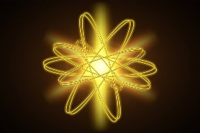

Енергията е обща количествена мярка за различните форми на движение на
материята. Тя е способността на тяло или система от тела да извършват работа и се проявява само когато се промени състоянието или позицията на различните обекти.
Енергията е нещо абстрактно и невидимо, но e способно да се натрупва, може да се променя от една форма в друга и да изпълнява полезна работа за човека.
Работата е една от формите на реализация на енергията.
Светът около нас съществува под формата на материя, поле и физически вакуум. Материята има маса, импулс и енергия. За разлика от материята, за която можем да кажем, че съществува, енергията е плод на мисълта на човека, която дава възможност да се опишат различни промени в околния свят.
Необходимо условие за всяко действие, взаимодействие и изобщо съществуване е потреблението на енергия и обменът на енергия. В човешкото общество нивото на материална и духовна култура е тясно свързано с количеството изразходвана енергия. Тя е основа за развитието на икономиката, на културата и на цялата човешка дейност.

- Термодинамика.
- Термодинамиката е област на физиката, който изучава всички преходи и
процеси, който включват промени на състоянието на температурата и енергията. Разглежда се връзката между топлина и работа.
- Първият закон на термодинамиката твърди, че енергия не може да бъде
създадена или разрушена. Тя може само да промени формата си или да бъде прехвърлена от един обект на друг.
- Втория закон на термодинамиката гласи: всеки енергиен трансфер
увеличава ентропията във Вселената и намалява количеството използваема енергия - тази, която може да служи за извършване на полезна работа.
- Ентропия е степента на безпорядък, или хаос, в една система.
Пример за малка и голяма ентропия.
Кристалната решетка на твърдо вещество е подредена и ентропията е малка. При непрекъснато нагряване на твърдото вещество, то преминава първо в течно, а след това в газообразно състояние. Молекулите на газа вече са в безпорядък, движат се в
различни посоки, следователно ентропията е голяма.

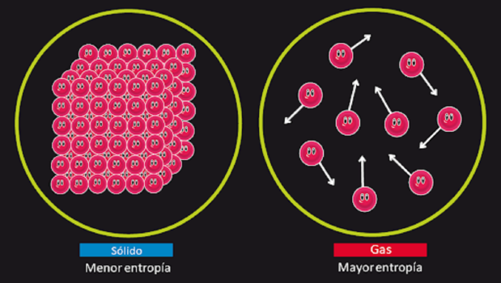
- Безполезната топлина e тази, която не извършва работа и увеличава

безпорядъка във вселената, тоест увеличава ентропията.
Когато имаме в една среда два блока от един и същи метал с различни температури, системата е сравнително организирана: молекулите са разделени по скорост, като тези в по-студения обект се движат бавно, а тези в по-топлия обект се движат бързо. С течение на времето топлината от по-топлия обект ще потече към по-студения обект, при което молекулите на горещия обект се забавят, а молекулите на студения обект се ускоряват, докато всички молекули не започнат да се движат с еднаква средна скорост. Сега, вместо да имаме разделение между бързи и бавни молекули, просто имаме един голям "басейн" от молекули, които се движат с една и съща скорост, тоест системата е по-малко подредена спрямо началната.
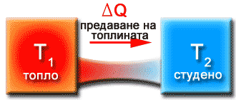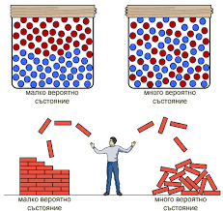

- Енергия на слънчевата светлина.
Почти цялата енергия, която използваме на Земята, идва от Слънцето.
Огромното количество енергия, излъчвано от Слънцето е следствие на термоядрен синтез. При висока температура и високо налягане от водородните ядра се образува хелий и се отделя енергия.
Една милиардна част от тази енергията под формата на електромагнитни вълни - слънчевата светлина достига до Земята и чрез фотосинтеза поддържа живота.
При фотосинтезата растенията преобразуват енергията от слънцето в химическа, като произвеждат органичен материал.
Животните ядат растения или други животни, разположени по-ниско в хранителната верига, за да получат енергия.
Изкопаемите горивата са резервоари на не възобновяема енергия, получени от останки на животни и растения, живели преди много години.
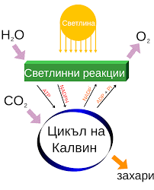
Хората постепенно са придобили умения да използват част от енергията на слънцето за свои нужди. В този процес първичната енергия претърпява множество трансформации, при което се получават значителни загуби.

- Кръговрат в природата.
При протичане на тези процеси се преобразуват огромни количества енергия, съпроводени с неизбежни загуби или обезценяване на енергията.
Съществуват много кръговрати, които се осъществяват по естествен път –
на водата, на храните, на веществата и др.

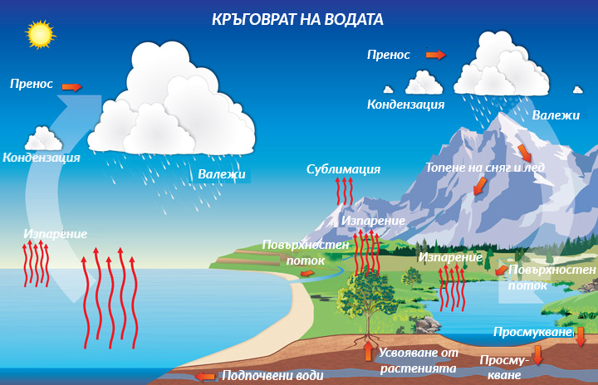

По-подробно ще разгледаме процеса при преобразуване на хранителните вещества.

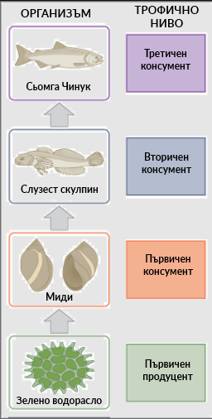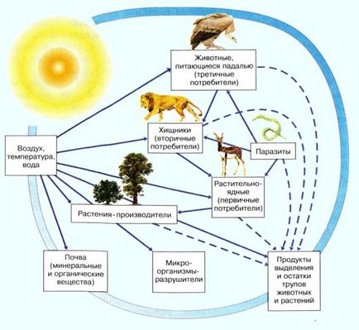

Определения.
- Хранителна верига е линейна поредица от организми, през която преминават хранителни вещества и енергия, когато един организъм изяжда друг.
- В една хранителна верига всеки организъм заема различно трофично ниво, определено от това колко енергийни трансфери го отделят от началото на веригата.
- Хранителните мрежи се състоят от много взаимосвързани хранителни вериги, които представят консуматорските взаимоотношения в екосистемите.
- Енергийният трансфер между трофични нива е неефективен – с типична ефективност от около 10 %. Тази неефективност ограничава дължината на хранителните вериги.
Основата на хранителните вериги са зелени растения, наречени продуценти.
Те абсорбира вода от околната среда, неорганични (минерални) сол, въглероден диоксид, кислород и енергия и чрез фотосинтеза изграждат органична материя.
Служат като източник на енергия и материали за изграждането на второто, третото и т.н. тела на потребителите, наречени консументи.
Общо правило е, че броят на жертвите е много по-голям от броя потребители.
Това е така, защото на всеки етап от хранителната верига при прехвърлянето се губи около 90% от енергията под формата на топлина. Това ограничава броя на верижни елементи (обикновено е от 3 до 5).
Например от хиляда килограма на растения, се получават 100 кг тревопасни животни. Хищници, които ядат тревопасните животни наддават с общо 10 кг, а вторичните хищници - само с 1 кг. Следователно биомасата при всяка следваща връзка от веригата бързо намалява.
Този модел се нарича екологичната пирамида.

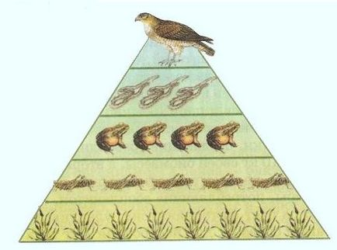
Допълнителни връзки към всички участници във веригата са микроорганизмите, които предизвикват гниене – редуцентите. Те разграждат отпадъците и труповете и ги превръщат в неорганични съединения. Играят важна роля в поддържането на здрави екосистеми, защото рециклират хранителни вещества, които биват използвани като строителни блокове от първичните продуценти.
- Трофична пирамида, илюстрираща правилото на 10-те% при преноса на
енергия.
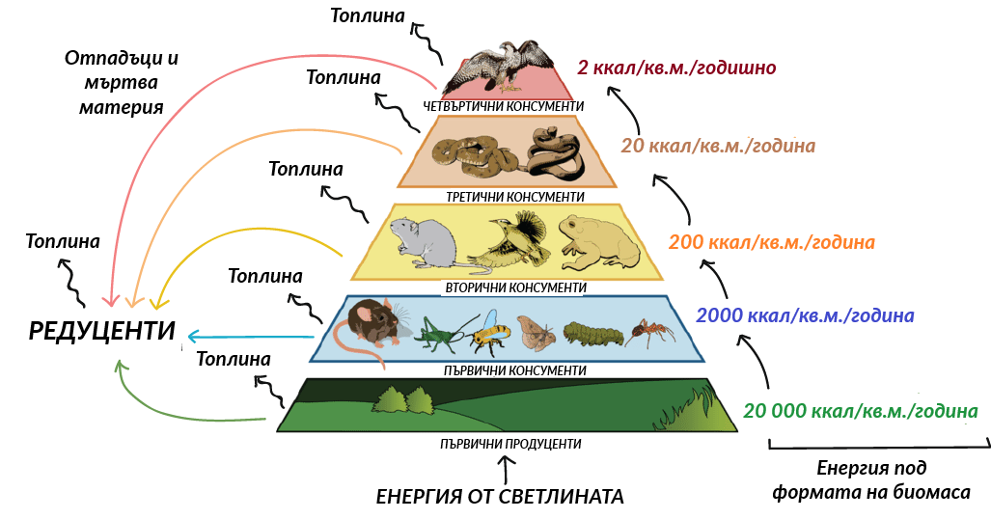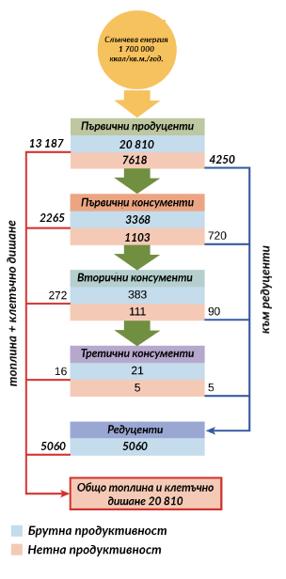
Светлинна енергия се улавя от първични продуценти.
Количество енергия натрупана като биомаса:
Първични продуценти – 20 000 kcal на квадратен метър на година
Първични консументи – 2000 kcal на квадратен метър на година
Вторични консументи – 200 kcal на квадратен метър на година
Третични консументи – 20 kcal на квадратен метър на година
Четвъртични консументи – 2 kcal на квадратен метър на година
На всяко ниво енергията се губи директно като топлина или под формата на отпадъчни продукти и мъртва материя, която отива при редуцентите. В крайна сметка, редуцентите метаболизират отпадъчните вещества и мъртвата материя, освобождавайки и нейната енергия като топлина.
- При всяко трофично ниво значително количество енергия бива разсеяно като топлина, докато организмите извършват клетъчно дишане.
Енергията при взаимодействие на организмите не изчезва, но накрая цялата се преобразува в топлина.
- Екологичното поведение на хората по отношение ефективното използване
на енергията на храните се състои в това да ядат предимно храна от растителен произход и тази храна да расте в близост до местообитанието им.

- Видове енергия.
Съществуват различни класификации на видове и форми на енергия.
- В зависимост от вида промяна.
- Кинетична енергия.
Тя е резултат от промяна в състоянието на движение на материални точки или тела и включва механичната енергия на движението на телата и топлинната енергия, дължаща се на движението на молекулите.
- Потенциална енергия.
Тя е резултат от промяна в относителното положение на частите на дадена система или нейното положение спрямо други тела и включва енергията на масите, привлечени от закона за гравитацията, енергията на позицията, енергията на еластично деформирано тяло и химическата енергия.
- В зависимост от нивото на проявление.
- Макрокосмоса.
Това са гравитационната, енергията на взаимодействие на телата – механична, енергията на молекулярните взаимодействия – топлинна.
- Микро свят.
Това са енергията на атомните взаимодействия - химичната; радиационната
енергия - електромагнитната; енергията, съдържаща се в ядрата на атомите – ядрена.
- В зависимост от начина на получаване.
- Първична.
Това е енергията, пряко извлечена от природата (енергия на горива, вода, вятър, топлинна енергия на Земята, ядрена).
- Вторична.
Това е енергията, получена от човек след преобразуване на първичната енергия в специални инсталации (електрическа енергия, пара, топла вода и др.).
- В зависимост от качеството на енергията.
- Високо качествена.
Това е енергията на подреденото движение, известна в техниката под името свободна енергия. Може да бъде механична, електрическа, електромагнитна и др.
Висококачествената енергия може да се трансформира в друга висококачествена или нискокачествена енергия с изключително висока ефективност на преобразуване.
- Ниско качествена.
Това е енергията на хаотичното движение на топлината, която се губи в голяма степен, когато се преобразува в механична енергия. Не сме в състояние да подредим произволното движение на молекулите, превръщайки енергията им в свободна. В момента няма налична технология за пряко преобразуване на химическата и ядрената енергия в електрическа и механична. Необходимо е вътрешната енергия на веществата да се преобразува в топлинна енергия, а след това в механична или електрическа енергия с големи неизбежни топлинни загуби.
Така след извършване на полезна работа всички видове енергия се превръщат в топлина с по-ниска температура, която на практика е неподходящи за по-нататъшна употреба.
Необходимо е да се отчитат присъщите, неизбежни загуби на енергия с цел да идентифицират загубите при преобразуване на енергия, които могат да бъдат избегнати. Като намаляваме тези загуби, може да се постигнем по-висока ефективност на системата.
- В зависимост от това дали енергията може да се използва повторно.
- Възобновяема енергия.
Получава се от възобновяемите енергийни източници. Те са неизчерпаеми, енергийните им потоци съществуват постоянно или периодично възникват в околната среда и не са резултат от целенасочена човешка дейност.
Слънцето, вятърът, водата са източници на възобновяеми енергийни ресурси, тъй като самите те не изчезват при производството на енергия. Друг източник на възобновяема енергия е метана, произведен от гниене на органична материя.
- Не възобновяема енергия.
Дървата, въглищата, нафтата и природният газ са не възобновяеми енергийни ресурси, тъй като могат да се използват само еднократно. Те са образувани от останки от растения и животни.
- В зависимост от приложението на енергията.
- За изхранване.
Тя е по-скъпа от другите видове енергия: пшеницата, по отношение на джаули, е много по-скъпа от въглищата. Храненето осигурява поддържане на телесната температура на организмите, енергия за движението им, за изпълнение на умствен и физически труд;
- За отопление и приготвяне на храна.
Дава възможност за живот при различни климатични условия и разнообразява храненето на човека;
- За производство.
Това е енергия за производство на стоки и услуги, физическо движение на хора и стоки в пространството, за поддържане на ефективността на всички комуникационни системи. Цената на тази енергия на глава от населението е много по-висока от цената на енергията за храна.
Само 4 вида енергия може да се използват директно от човека: топлинна 65%, механична 20%, електромагнитна 10% и електрическа 5%.
Повече от консумираната енергия се използва като топлинна за технически нужди, отопление, готвене и др. Останалата част се използва като механична, предимно в транспорта. Делът на използването на електрическа енергия непрекъснато нараства.
- В зависимост от нейната природа.
- Слънчева енергия.
Това е енергията на Слънцето получена от процеса на термоядрен синтез.
Може да се използва за генериране на електричество чрез фотоволтаични клетки или за загряване на вода в слънчеви колектори. Колекторният панел абсорбира топлинната енергия на слънцето и нагрява водата, която се използва за битови нужди.
- Механична енергия.
Проявява се във взаимодействие и движение на отделни тела или частици.
Включва енергията на движение или въртене на тялото, енергията на деформация при огъване, разтягане, усукване и компресия на еластични тела (пружини). Намира приложение в различни транспортни и технологични машини.
- Топлинна енергия.
Това е енергията на неподреденото (хаотично) движение и взаимодействие на молекулите на веществата. Получава се най-често чрез изгаряне на различни видове горива. Използва се широко за отопление и за технологични процеси като нагряване, топене, сушене, изпарение, дестилация и др.
Температурата на физическото тяло зависи от скоростта на движение на атомите, от които се състои. Колкото по-бързо се движат атомите, толкова повече ще се нагрее обектът. Следователно топлинната енергия на тялото се счита за кинетичната енергия на неговите атоми.
- Химична енергия.
Това е "съхранената" в атомите на веществата енергия, която се отделя или поглъща по време на химичните реакции между веществата. Химическата енергия или се освобождава под формата на топлинна енергия по време на екзотермични реакции (например изгаряне на гориво) или се преобразува в електрическа енергия в галванични клетки и батерии. Храната, горивата (въглища, бензин и др.) са друга форма на химическа енергия. Хранителните продукти са химическа енергия, която се освобождава в тялото, като част от нея се превръщат в кинетична енергия.
Растенията получават енергия от слънцето и произвеждайки хранителни вещества - създават запаси от химическа енергия.
- Магнитна енергия.
Тя е енергията на постоянните магнити. Те имат голям запас от енергия, но я "отдават" много бавно.
- Ядрената енергия.
Това е енергия, локализирана в ядрата на атомите на радиоактивните вещества.
Тя се отделя при деленето на тежките ядра (ядрена реакция) или синтеза на леките ядра (термоядрена реакция). При активиране на тази реакция се отделят колосални количества енергия под формата на топлинна и механична.
- Гравитационна енергия.
Тя е енергия, дължаща се на взаимодействието на масивни тела.
В земни условия това е енергията, „натрупана“ от тяло издигнато на определена височина над земната повърхност – енергията на гравитацията.
- Звуковата енергия.
Предава се с помощта на вълни. Вълните карат тъпанчетата да вибрират и така чуваме звуци.
- Електромагнитната енергия.
Когато електрически ток преминава през верига, около проводника се създава магнитно поле. Това е енергията на електромагнитните вълни, т.е. движещи се електрически и магнитни полета. Електромагнитната енергия е енергията на радиацията. Тя включва видима светлина, инфрачервена, ултравиолетова, рентгенови лъчи и радиовълни. Изброените радиационни диапазони се различават по дължина на вълната и честота, както следва: Радиовълни; Инфрачервено лъчение; Видима светлина; Ултравиолетова радиация; Рентгеново лъчение и Гама лъчение. Когато радиацията се абсорбира, нейната енергия се преобразува в други форми - най-често в топлина.
- Електрическа енергия.
Това е енергията на електроните, движещи се в електрическа верига.
Електрификация е в основата на техническия прогрес на всеки отрасъл на икономиката. Тя позволява да се заменят енергийните ресурси, които са неудобни за използване, с универсален вид енергия - електрическата енергия.
Използва се за получаване на механична енергия с помощта на електрически двигатели, която служи за обработка на материали: раздробяване, смилане, смесване и др. Чрез нея се провеждат електрохимични реакции, получава се топлинна енергия чрез електронагревателни уреди и пещи и се осъществява директна обработка на материали (електро ерозионна обработка).
По-голямата част от техническите средства за механизация и автоматизация на производствените процеси (оборудване, инструменти, компютри) използват ел. енергия.
Предимствата на електричеството са:
- Електрическата енергия е универсална, може да се използва за различни
цели. Лесно се превръща в механична, топлинна, светлинна, звукова и др.
- Може да бъде регулирана в зависимост от необходимата мощност.
- Има възможност за получаването и в големи количества в близост до
находища на енергоизточници или водоизточници;
- Възможност за транспортиране на големи разстояния с относително малки
загуби;
- Възможности за създаване на принципно нови технологични процеси с
висока степен на автоматизация и роботизация на производството.

- Енергийни ресурси.
Енергийните ресурси са материални обекти, в които е концентрирана енергия, годна за използване от човека.
Те притежават различна енергийна плътност, изразена в /gr/кJ/.
Например 100 г ябълки съдържа 150 kJ химична енергия, а 100 г шоколад съдържа 2335 kJ. Това означава, че шоколадът има 15 пъти по-голяма енергийна плътност.
Параметърът, който определя възможността за използване на един енергиен източник се нарича енергиен потенциал.
Измерва се в единици енергия [J] или [kWh].
Енергийните ресурси се разделят на изчерпаеми и неизчерпаеми. От своя страна изчерпаемите могат да бъдат разделени на възобновяеми и не възобновяеми.
За времето на съществуване на човешката цивилизация неизчерпаемите енергийни ресурси включват: приливна енергия, вълнова енергия; вятър; морски течения; морски водорасли; произведен от биомаса газ; твърди битови отпадъци; геотермални източници и др.
Не възобновяемите (въглища, нефт, газ и др.) имат висок енергиен потенциал и са относително достъпни.
Енергийните ресурси се класифицират на три групи:
- Участващи в постоянния оборот и поток на енергия (слънчева, космическа
енергия и др.);
- Натрупани енергийни ресурси (нефт, газ, торф, шисти и др.);
- Изкуствено активирани източници на енергия (атомна и термоядрена
енергия).
Икономическият ресурс е енергията, получаването на която е икономически изгодно при съществуващото съотношение на цени на оборудване, материали и труд.
Ефективността при използването на енергийните ресурси се определя от степента на трансформация на техния енергиен потенциал в крайно използвани продукти или крайно консумирани видове енергия и се характеризира с коефициент на използване на енергийните ресурси.
Ефективността за някои видове изкопаеми енергийни ресурси е както следва: за нефт – /30-40/%, за газ - 80%, за въглища - 40%, при изгаряне на гориво - /94-98/%.

- Проблеми свързани с производството и употребата на енергия.

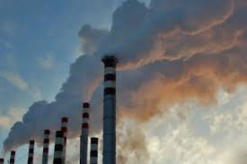

През цялото си съществуване човечеството е използвало енергията, натрупана от природата в продължение на милиарди години. Методите за използване на енергията непрекъснато се подобряват, за да се постигне максимална ефективност.
Изграждат се термични, хидравлични, атомни електроцентрали и преносни линии за електрическа енергия с високо и свръхвисоко напрежение и мощни системи за доставка на нефт и газ. Хората използват все по-големи количества от различните видове енергия. Някои известни източници като: енергията на Слънцето, енергията на взаимодействието на Земята и Луната, енергията на термоядрения синтез, енергията на топлината на Земята все още не се използват напълно. От степента на развитие на енергетиката зависи нивото на развитие на производителните сили на обществото, възможностите за научно-технически прогрес и повишаването на жизнения стандарт. Все още по-голямата част от енергията, консумирана от човек, се превръща в безполезна топлина поради ниската ефективност на използването на енергийните ресурси. Скоростта на потребление на енергийни ресурси значително надвишава възможността за тяхното обновяване от природата. От производството на енергия нараства замърсяването на околната среда с отпадъци, като: шлака, пепел, въглероден диоксид, серен диоксид, азотни оксиди и други вредни елементи. Не по-малко вредно е топлинно замърсяване на околната среда, което води до глобално затопляне, топене на ледници и покачване на морското равнище. Необходимо е по-широкото използване на възобновяемите енергийни източници, които замърсяват по-малко околната среда. Те генерират енергия неравномерно във времето и имат ниска енергийна плътност, което налага изграждане на технически средства за резервиране на енергия. Най-рационално е такива източници да се използват без преобразуване в близост до мястото на производство.
Енергията придобита от тези източници, използва съществуващи в околното пространство енергийни потоци без да нарушава общия им баланс.

- Преобразуване на енергията.
При процесите, протичащи в природата, един вид енергия се преобразува в друг.
- Енергийната верига показва как един вид енергия се превръща в друг.
Когато въглищата горят, тяхната химическа енергия се превръща в топлинна енергия. Топлинната енергия нагрява водата и я превръща в пара. Парата върти турбина, като по този начин произвежда кинетична енергия. Генераторът преобразува кинетичната енергия в електрическа.
Енергийна верига = Слънчева енергия – Растение – Въглища – Топлинна енергия – Кинетична енергия – Електроенергия – Светлина, Топлина, Звук и др.
- Ефективност при преобразуване на енергията -Химическа, Атомна,
Топлинна, Гравитационна, Механична, Светлинна и Електрическа
Заб. : Дебелината на стрелката съответства на ефективността при преобразуване

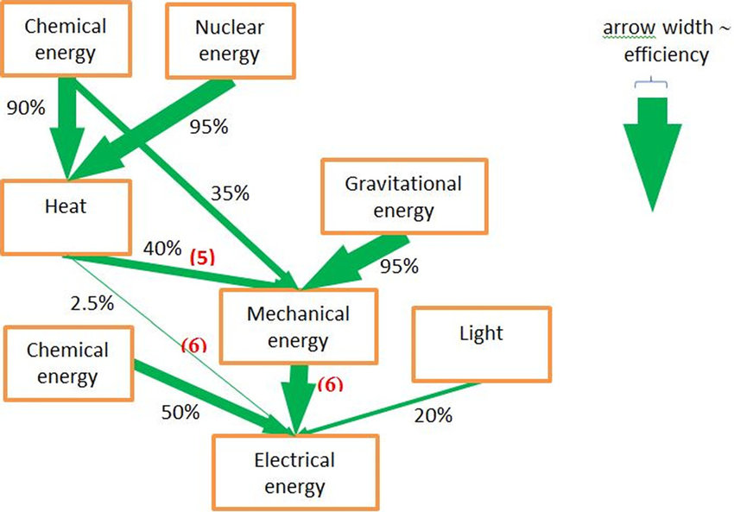

Защо преобразуването на енергията е толкова неефективно?
Най-големи са загубите при преобразуване на топлинната енергия на парата в механична енергия на турбината – 50%. При крушката с нажежаема жичка загубите са 95%, докато при ЛЕД лампите са 50 %.
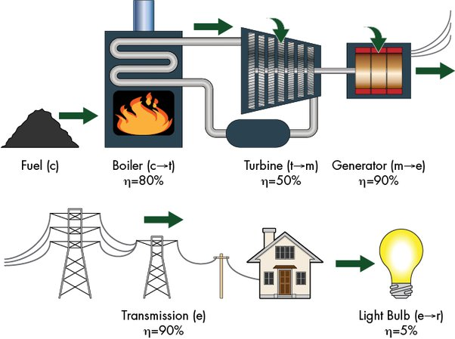
- Пестене на енергия.
Това е организационна, научна, практическа, информационна дейност на държавни органи, юридически и физически лица. Тази дейност е насочена към намаляване на потреблението (загубите) на горивни и енергийни ресурси в процеса на техния добив, преработка, транспортиране, съхранение, производство, използване и обезвреждане. Енергоспестяването е набор от мерки за осигуряване на ефективно и рационално използване на енергийните ресурси, както следва:
- Създаване на нормативна и законова рамка за енергоспестяване.
- Провеждане на ценова политика, отразяваща разходите за енергийните
ресурси, за произвежданите продукти и услуги.
- Създаване на система за пропагандиране на енергоспестяването, обучение на
мениджъри, работещи в тази област и преквалификация на персонала.
Коефициентът на полезно действие – КПД (COP) на механизма е толкова по-голям, колкото по-голяма част от консумираната енергия се преобразува в полезна енергия. Средно една кола преобразува само 15% от химическата енергия на горивото в кинетична енергия. Останалите 85 % от енергията се преобразуват в топлина. Светодиодните лампи преобразуват до 50 % от енергията в светлина и са 10 пъти по-ефективни от електрическите крушки с нажежаема жичка.
Целта е да се стремим да използваме по-голяма част от наличната енергия за полезна работа като поддържаме максимално КПД на съоръженията.
Нуждата от топлинна енергия (за технологично или централно отопление) може да бъде посрещната по-ефективно със слънчеви топлинни панели, отколкото със слънчеви фотоволтаици, като се избягват междинните етапи на преобразуване на енергията.

- Обобщение.
В природата всички подредени неща се стремят към разрушаване и хаос.
Слънцето ни снабдява с енергия за борба с този хаос. Колкото по-ефективно управляваме енергията, толкова по-дълго ще се радваме на благоденствието, което тя ни предоставя.

